没有天然不变质的政党，国民党由“天下为公”的革命党蜕化成反动派，也就是保爹保妈派
国民党（及其前身）是中国历史上第一个真正意义上的政党，在旧民主主义革命过程中，它是进步的，是革命的，为推翻几千年封建统治做出了重大的贡献。
1925年中国国民党广东警察党团印制的《吴处长演讲集（第一集）》：
【因为国民党员负有改造中国的使命，依于人民的热望，应该做国民革命的先锋】
【......解决社会一切事情，这X是当然的顺序，应该用群众的力相互的进行，国民党就是革命的先锋，还愿诸君得有澈底的觉悟急起直进以求达到完满的目的，这是民国的庆幸更是鄙人极深期望的】
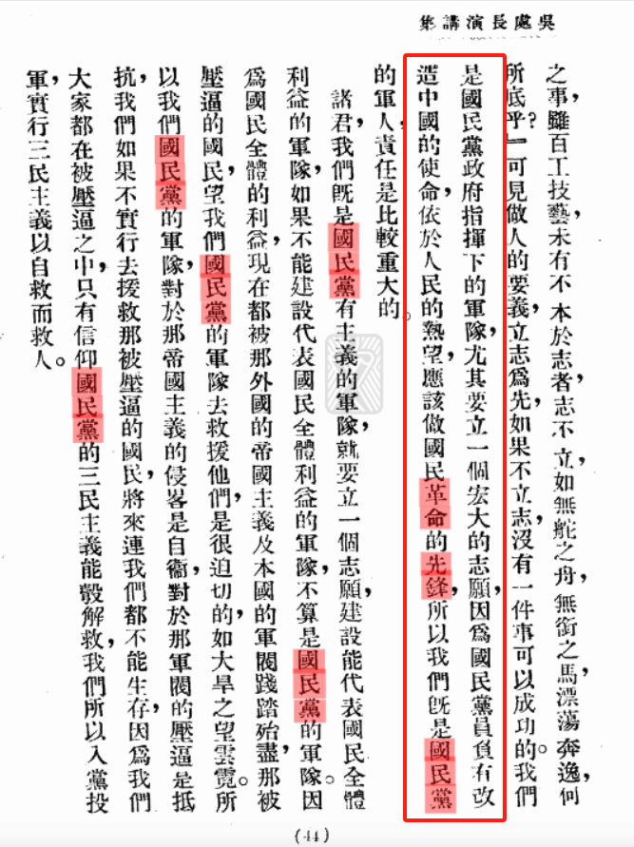
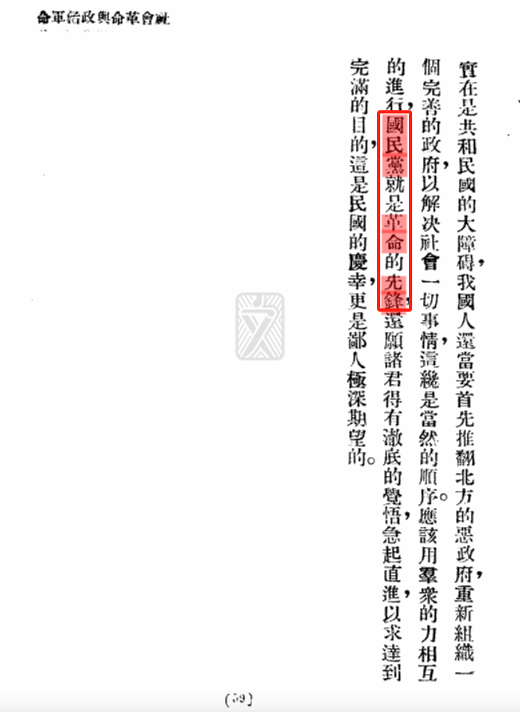
在大革命时期，它也是革命的，直至1927年的4.12反革命政变。
从1927年的4.12反革命政变开始，国民党反动派彻底走向了反动，它不再是先进的、革命的代表，成为了镇压、屠杀人民的公敌。
汪精卫作为中山先生所器重的“接班人人选”之一，在4.12反革命政变时与蒋介石做了决裂，他遵照中山先生遗愿——"联俄、联共，扶助农工"走了一段，直到马日事变。随后不久，宁汉合流，汪精卫也背叛中山先生，叛变革命，与蒋介石为代表的国民党反动派同流合污大肆屠杀共产党人与人民。
为什么会这样？
因为，他们的阶级属性变了，他们不再代表农、工的利益，他们摇身一变成为了大地主、大买办、大资产阶级、官僚阶级的利益代言人。
马日事变，是一个很直观、很有代表性的事变，它验证了马列主义所阐述的阶级斗争与阶级专政是赤裸裸的、极其残酷的、你死我活的。
马日事变的罪魁祸首是被军阀唐生智收编的小军阀许克祥。
许克祥发动马日事变，大肆屠杀共产党人的直接动机——保爹保妈。
在民国这个怪胎时期，虽然推翻了清王朝的反动统治，虽然号称“共和”，但本质上还是丛林法则的“精英”阶级压迫的社会形态。这个时期，军阀犹如过江之鲫，你方唱罢我登场。军阀是欺压人民的最反动的死敌，大到军阀头子，小到军阀的连长营长，都利用枪杆子、金钱在老家买地置业，尤其到了团长这一级别，就是阶级利益代表的分水岭。连长营长代表的可能是小地主的利益，团长代表的基本就是中大地主利益了。
许克祥，1890年出生，家境贫寒，妥妥的是被压迫阶级。对了，他是陈赓大将家里的长工。
许克祥参加革命军，不是为了解放人民，而是为了改朝换代——升官发财——鲤鱼跃龙门——成为人上人——盘剥人民。
他当了军阀后，利用各种手段敛财，帮助其父亲成为了称霸家乡的地主。至此，许克祥完成了阶级跃升，从一个受压迫的无产阶级爬升到了剥削人民的地主阶级。
大革命时期，国民革命军联俄、联共、扶助农工。各地贫苦农民在中国共产党的帮助与领导下，在各地建立了农会，打土豪分田地，打破了几千年来的“天条”，使得被压迫了几千年的劳苦大众第一次翻身做了主人。
而广大农村地区的地主阶级，则被赶下了统治阶级的舞台。有的被游行，有的被打倒。
毛主席在《湖南农民运动考察报告》中写道：
【农会权力无上，不许地主说话，把地主的威风扫光。这等于将地主打翻在地，再踏上一只脚。"把你入另册！”向土豪劣绅罚款捐款，打轿子。反对农会的土豪劣绅的家里，一群人涌进去，杀猪出谷。土豪劣绅的小姐少奶奶的牙床上，也可以踏上去滚一滚。动不动捉人戴高帽子游乡，“劣绅！今天认得我们！”为所欲为，一切反常，竟在乡村造成一种恐怖现象。这就是一些人的所谓"过分"，所谓"矫枉过正"，所谓"未免太不成话”。这派议论貌似有理，其实也是错的。第一，上述那些事，都是土豪劣绅、不法地主自己逼出来的。土豪劣绅、不法地主，历来凭借势力称霸，践踏农民，农民才有这种很大的反抗。凡是反抗最力、乱子闹得最大的地方，都是土豪劣绅、不法地主为恶最甚的地方。农民的眼睛，全然没有错的。谁个劣，谁个不劣，谁个最甚，谁个稍次，谁个惩办要严，谁个处罚从轻，农民都有极明白的计算，罚不当罪的极少。第二，革命不是请客吃饭，不是做文章，不是绘画绣花，不能那样雅致，那样从容不迫，文质彬彬，那样温良恭俭让。革命是暴动，是一个阶级推翻一个阶级的暴烈的行动。农村革命是农民阶级推翻封建地主阶级的权力的革命。农民若不用极大的力量，决不能推翻几千年根深蒂固的地主权力。
总而言之，一切从前为绅士们看不起的人，一切被绅士们打在泥沟里，在社会上没有了立足地位，没有了发言权的人，现在居然伸起头来了。不但伸起头，而且掌权了。他们在乡农民协会（农民协会的最下级）称王，乡农民协会在他们手里弄成很凶的东西了。他们举起他们那粗黑的手，加在绅士们头上了。他们用绳子捆绑了劣绅，给他戴上高帽子，牵着游乡（湘潭、湘乡叫游团，醴陵叫游城）。他们那粗重无情的斥责声，每天都有些送进绅士们的耳朵里去。他们发号施令，指挥一切。他们站在一切人之上——从前站在一切人之下，所以叫做反常。
如前所说，乃是广大的农民群众起来完成他们的历史使命，乃是乡村的民主势力起来打翻乡村的封建势力。宗法封建性的土豪劣绅，不法地主阶级，是几千年专制政治的基础，帝国主义、军阀、贪官污吏的墙脚。打翻这个封建势力，乃是国民革命的真正目标。孙中山先生致力国民革命凡四十年，所要做而没有做到的事，农民在几个月内做到了。这是四十年乃至几千年未曾成就过的奇勋。这是好得很。完全没有什么"糟"，完全不是什么"糟得很"。"糟得很"，明明是站在地主利益方面打击农民起来的理论，明明是地主阶级企图保存封建旧秩序，阻碍建设民主新秩序的理论，明明是反革命的理论。每个革命的同志，都不应该跟着瞎说。你若是一个确定了革命观点的人，而且是跑到乡村里去看过一遍的，你必定觉到一种从来未有的痛快。无数万成群的奴隶——农民，在那里打翻他们的吃人的仇敌。农民的举动，完全是对的，他们的举动好得很！“好得很”是农民及其它革命派的理论。一切革命同志须知：国民革命需要一个大的农村变动。辛亥革命⑶没有这个变动，所以失败了。现在有了这个变动，乃是革命完成的重要因素。一切革命同志都要拥护这个变动，否则他就站到反革命立场上去了。】
大快人心啊！
毛主席说：“人是会变化的，革命者也会发生变化。”
这些地主阶级被推翻，是改天换地的革命——“换了人间”，是中华民族历史上最深刻的变革。这些反革命的爹妈被推翻、被惩罚，自然要引起所谓的“革命军”中的投机分子仇视。于是，他们利用自己的枪杆子坚决保爹保妈——保卫他们的阶级利益。
许克祥本来就不是革命者，而是一个彻底的投机主义者。所以，当他完成了鲤鱼跃龙门——阶级爬升后，当他的爹——被批斗游行时，为了保爹保妈——保卫他们的阶级利益，许克祥的叛变就成为了必然。
1927年5月21日，驻长沙第三十五军三十三团团长许克祥，在长沙发动“马日事变”，率兵1000多人，查封省、市党部和工人纠察队总部，袭击四郊的农会，围捕共产党人。一夜间搜捕共产党工农群众3000多人，杀了100多人。
此时，宁汉分立，汪精卫还是革命派，还在继承中山先生的遗训，实行联俄联共、扶助农工的路线，正声讨叛变革命的国民党反动派总头子蒋介石。
马日事变后，拥护汪精卫的大军阀，比如唐生智、张发奎等，也纷纷向汪精卫施压——他们也要保爹保妈——保卫自己的阶级利益。
枪杆子里面出政权，汪精卫明白，没有枪杆子的大军阀的支持，他的所谓“武汉国民政府”连一天都维持不下去。于是，汪精卫也随后发动了七・一五反革命政变，最终与南京的蒋介石的“南京国民政府”合流——宁汉合流，一起屠杀代表劳苦大众利益的中国共产党人与进步人士。
阶级利益的矛盾就是阶级矛盾，这是不可调和的矛盾——无论是几千年的奴隶、封建时代，还是在100多年前的民国；无论是几十年前的昨天，也无论是10000年后的任何时代，只要阶级没有消灭，阶级矛盾就是无法调和的，永远都会有保爹保妈派。
革命成功后，政权掌握在谁的手里？如果掌握在人民手里，那就是人民专政，如果掌握在以蒋介石为代表的官僚资产阶级、大资产阶级、大地主、大买办的手里，他们就会篡取了革命成果，就会对人民实行法西斯专政。
革命成功后，哪怕政权掌握在代表无产阶级利益的政党——先锋队手里，这个先锋队也可能会变质成为压迫人民的反动派。
没有天然不变的政党。
新民主主义革命，是改朝换代，是资产阶级的最终使命；社会主义革命（包括过渡到共产主义），才是无产阶级的最终使命。即使进入了社会主义社会，也需要继续革命。
毛主席很早就指出，共产党人不仅要进行民主革命，还要进行社会主义革命。
根据中央文献研究室《毛泽东年谱》：
1928年12月中旬，毛主席在茨坪会见彭德怀，向他详细地谈了对中国革命道路和前途的看法，以及为什么必须建立革命根据地，红色政权在中国得以存在的独特原因，中国目前进行民主革命和将来进行社会主义革命的关系等等。据后来彭德怀回忆，这一席话使他留下终身难忘的印象。
1934年2月1日，第二次全国苏维埃代表大会举行闭幕式，选举毛主席等一百七十五人为中华苏维埃共和国第二届中央执行委员会委员。毛主席向大会致闭幕词，指出：我们已经决定了在全中国革命胜利的方针与计划，现在的问题，是要百分之百地去执行这些方针与计划，争取工农民主专政的全国胜利，这就是我们的目的。但工农民主专政还不是我们最后的目的，我们还要走到更远的地方，这就是无产阶级专政的社会主义革命。
1937年6月22日在凤凰山住处会见美国外交政策协会远东问题专家毕森、美国《太平洋事务》杂志主编拉铁摩尔、美国《美亚》杂志主编贾菲等，回答了他们对抗日民族统一战线提出的一些问题。
毛主席说：就中国国内来说，建立民主共和国是统一战线工作在目前阶段的主要目标。
民主共和国建立之后，在中国进行社会主义革命的任务将提上下一步的议事日程。中国不可能成为帝国主义或资本主义国家，中国的前途，第一步是民主共和国，第二步是社会主义革命。
1938年5月12日，会见国民党老党员施方白，并为其写赠言：
【中国目前阶段一定要完成民族民主革命，即彻底战胜日寇与建立新的民主共和国。中国将来阶段一定要完成社会主义革命，即实现更进步的更完满的社会主义共和国。】
1939年12月，毛主席主持撰写的《中国革命和中国共产党》第一章、第二章定稿。
【关于中国革命的前途，他指出：“中国共产党领导的整个中国革命运动，是包括民主主义革命和社会主义革命两个阶段在内的全部革命运动；这是两个性质不同的革命过程，只有完成了前一个革命过程才有可能去完成后一个革命过程。民主主义革命是社会主义革命的必要准备，社会主义革命是民主主义革命的必然趋势。而一切共产主义者的最后目的，则是在于力争社会主义社会和共产主义社会的最后的完成。】
1943年8月8日，毛主席在中共中央党校第二部开学典礼上讲话，指出：
【……学好了以后，要干两个革命，一个是新民主主义革命，一个是社会主义革命。这两个革命都要在我们手里完成，我们这一辈子就干这两个革命。】
1949年3月13日，毛主席在中共七届二中全会结束时作总结讲话。
【关于中国由新民主主义革命转变到社会主义革命的问题，他说：“毕其功于一役”，我是在流血的革命这一点上说的，就是说，流血的革命只有这一次，将来由新民主主义革命转变到社会主义革命那一次不用流血了，而可能和平解决。但这只是可能，将来是否不流血，还要看我们工作的努力。如果国家（主要的就是人民解放军）和我们党腐化下去，无产阶级不能掌握住这个国家政权，那还是有问题的。】
毛主席的这些话，尤其是1949年3月13日的讲话，在警醒着中国共产党人，一定要继续革命，不能变质，不能变成保爹保妈派。
事实证明，毛主席的担心一点也不多余，是完完全全正确的，新中国建立后，确实有一些人在社会主义革命面前栽了跟头。
根据《毛泽东选集》——坚定地相信群众的大多数（这是毛主席在最高国务会议第十三次会议上的讲话）（一九五七年十月十三日）：
【社会主义革命对我们都是新的。我们过去只搞过民主革命，那是资产阶级性质的革命，不破坏个体所有制，不破坏民族资本主义所有制，只破坏帝国主义所有制，封建主义所有制，官僚资本主义所有制。所以，有许多人，民主革命这一关可以过来。这里头，有些人对彻底的民主革命就不热心，是勉强过来的；有些人对彻底的民主革命是肯干的，这一关过来了。现在是过社会主义的关，有些人就难过。比如，湖北有那么一个雇农出身的党员，他家是三代要饭，解放后翻身了，发家了，当了区一级干部。这回他非常不满意社会主义，非常不赞成合作化，要搞“自由”，反对统购统销。现在开了他的展览会，进行阶级教育，他痛哭流涕，表示愿意改正错误。为什么社会主义这个关难过呢？因为这一关是要破资本主义所有制，使它变为社会主义全民所有制，要破个体所有制，使它变为社会主义集体所有制。】
毛主席说的那位湖北干部，就是因为在民主革命后发家了，当了区一级干部，脱离群众，有了自己的阶级利益，于是他变成了保爹保妈派，无法过“社会主义的关”。
毛主席一直担心我们的党、我们的干部变色，在晚年，他更是忧心忡忡。根据中央文献研究室《毛泽东传》：
【我多次提出主要问题，他们接受不了，阻力很大。我的话他们可以不听，这不是为我个人，是为将来这个国家、这个党，将来改变不改变颜色、走不走社会主义道路的问题。我很担心，这个班交给谁我能放心。我现在还活着呢，他们就这样！要是按照他们的做法，我以及许多先烈们毕生付出的精力就付诸东流了。”
“我没有私心，我想到中国的老百姓受苦受难，他们是想走社会主义道路的。所以我依靠群众，不能让他们再走回头路。”
“建立新中国死了多少人？有谁认真想过？我是想过这个问题的。”】
中央文献研究室《毛泽东传》记述了1963年5月9日毛主席写的一篇批语：
【阶级斗争、生产斗争和科学实验，是建设社会主义强大国家的三项伟大革命运动，是使共产党人免除官僚主义、避免修正主义和教条主义，永远立于不败之地的确实保证，是使无产阶级能够和广大劳动群众联合起来，实行民主专政的可靠保证。不然的话，让地、富、反、坏、牛鬼蛇神一齐跑了出来，而我们的干部则不闻不问，有许多人甚至敌我不分，互相勾结，被敌人腐蚀侵袭，分化瓦解，拉出去，打进来，许多工人、农民和知识分子也被敌人软硬兼施，照此办理，那就不要很多时间，少则几年、十几年，多则几十年，就不可避免地要出现全国性的反革命复辟，马列主义的党就一定会变成修正主义的党，变成法西斯党，整个中国就要改变颜色了。请同志们想一想，这是一种多么危险的情景啊！】
毛主席的这些话，穿越时空，历久弥新，依然闪耀着共产主义的光芒。
在毛主席毅然决然地发动了那场运动，他做好了“摔得粉身碎骨”的准备，做好了《共产党宣言》中两个“彻底决裂”的准备：
【共产主义革命就是同传统的所有制关系实行最彻底的决裂；毫不奇怪，它在自己的发展进程中要同传统的观念实行最彻底的决裂。】
这个决裂，包括信仰，包括文化，包括习惯，也包括人，更包括了反动派对他的污蔑与全盘否定。
重温1981年6月27日中国共产党第十一届中央委员会第六次全体会议通过的《关于建国以来党的若干历史问题的决议》中的一段话，回味无穷：
【这场“文化大革命"是毛泽东同志发动和领导的。他的主要论点是：一大批资产阶级的代表人物、反革命的修正主义分子，已经混进党里、政府里、军队里和文化领域的各界里，相当大的一个多数的单位的领导权已经不在马克思主义者和人民群众手里。党内走资本主义道路的当权派在中央形成了一个资产阶级司令部，它有一条修正主义的政治路线和组织路线，在各省、市、自治区和中央各部门都有代理人。过去的各种斗争都不能解决问题，只有实行文化大革命，公开地、全面地、自下而上地发动广大群众来揭发上述的黑暗面，才能把被走资派篡夺的权力重新夺回来。这实质上是一个阶级推翻一个阶级的政治大革命，以后还要进行多次。】
全世界任何一个政党，如果不继续革命，必然会变为口头上为人民服务的假货（比如苏修、越修），必然会站到人民的对立面，必然会像国民党一样变质堕落为疯狂剥削、残酷镇压劳动人民、保爹保妈的法西斯反动派，保爹保妈派必然会复辟。

广而告之，红色历程历史学习班（免费）开始报名，8月1日开始每周六晚上上课。发任何内容邮件到hslc1949@proton.me即可。
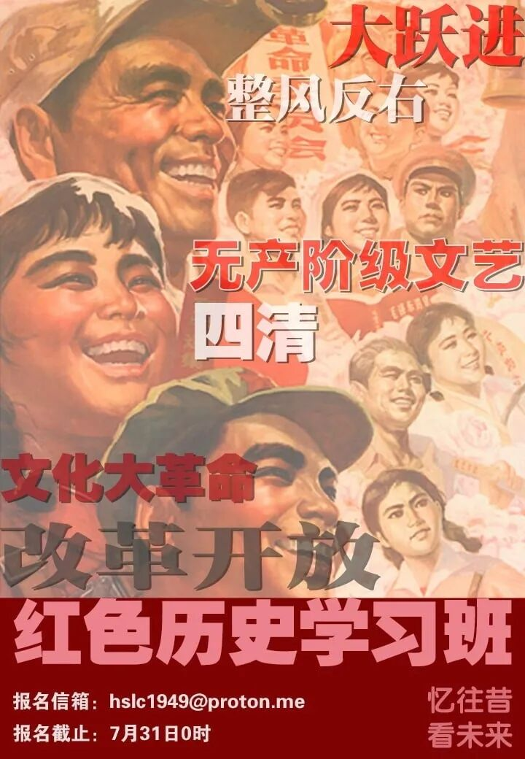
九云图无法下载文字版，如需转载，请发邮件到jgsgx1966@outlook.com免费获取word版
公众号（4个）：
井冈山观心1927
井冈山观心1949
井冈山观心1966
井冈山观心1976
微博：
井冈山观心1976
井冈山观心1956
知乎：
井冈山观心
小红书：
井冈山观心
电子邮箱：jgsgx1966@outlook.com

